|  |  |  |
| --- | --- | --- |
|  | **Carátula para entrega de prácticas** | |
| Facultad de Ingeniería | | Laboratorio de docencia |

Laboratorios de computación

salas A y B

|  |  |
| --- | --- |
| *Profesor:* | ING. KARINA GARCIA MORALES |
| *Asignatura:* | FUNDAMENTOS DE PROGRAMACION |
| *Grupo:* | 21 |
| *No de Práctica(s):* | 01 |
| *Integrante(s):* | PATIÑO RIVERO MARIO ALEJANDRO |
| *No. de Equipo de cómputo empleado:* | 05 |
| *No. de Lista o Brigada:* |  |
| *Semestre:* | 2020-02 |
| *Fecha de entrega:* | 11/02/2020 |
| *Observaciones:* |  |

**Objetivo**: Descubrir y utilizar herramientas de software que se ofrecen en Internet que permitan realizar actividades y trabajos académicos de forma organizada y profesional a lo largo de la vida escolar, tales como manejo de repositorios de almacenamiento y buscadores con funciones avanzadas.

**Desarrollo:**

Google forms.

Google Drive cuenta con una aplicación para recolectar información usando formularios (Forms), Ingresamos a nuestra cuenta de Google e iniciamos la aplicación para crear una nueva encuesta, la interfaz es muy intuitiva y no se requieren muchos pasos o conocimientos para diseñar la encuesta, basta elegir el tipo de pregunta y el tipo de respuesta.

Igualmente enviarla es muy sencillo y las estadísticas se generan automática e inmediatamente. La enviamos a nuestros compañeros de fila a a través de su correo electrónico.

Podemos analizar una grafica “de pastel” con las estadísticas de nuestra encuesta.

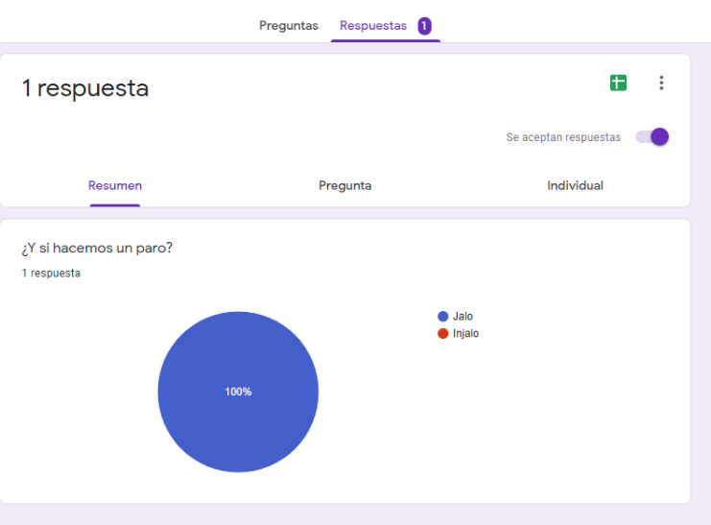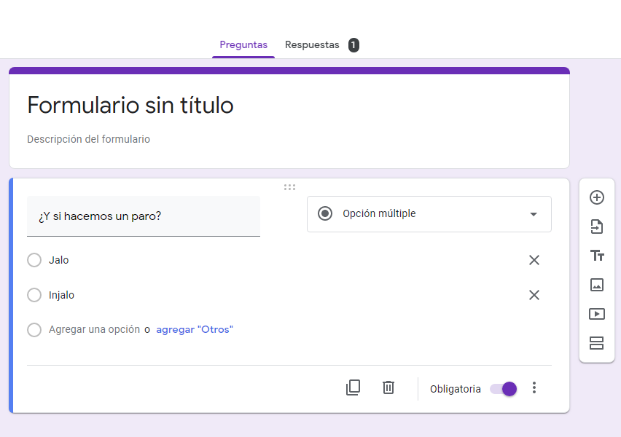

One Note:

El editor OneNote es muy amigable para realizar apuntes como si se ocupara una libreta de papel, pero con la diferencia de que todo se queda guardado en la nube.}

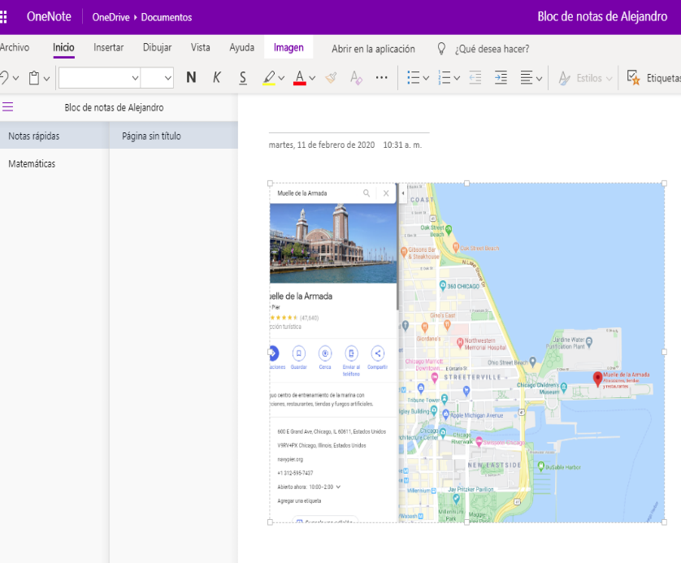Buscamos un lugar que nos gustara mucho en Google maps e insertamos una captura del mapa en nuestro bloc de notas.

Búsqueda avanzada de Google:

Omitir una palabra en la búsqueda:

Utilizamos el carácter (-) antes de la palabra para no mostrar los resultados que la contengan:

Buscar exactamente las mismas palabras:

Ponemos la frase entre los caracteres (“) y (“)

Cuando los artículos: el , la, los, etc., son importantes en la búsqueda escribimos el carácter (+) antes del artículo.

En las figuras podemos observar los diferentes resultados para las mismas palabras empleando estas herramientas:

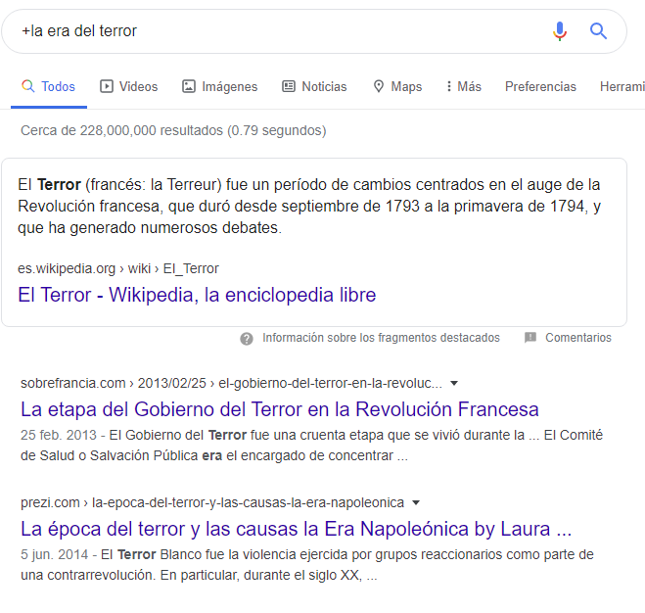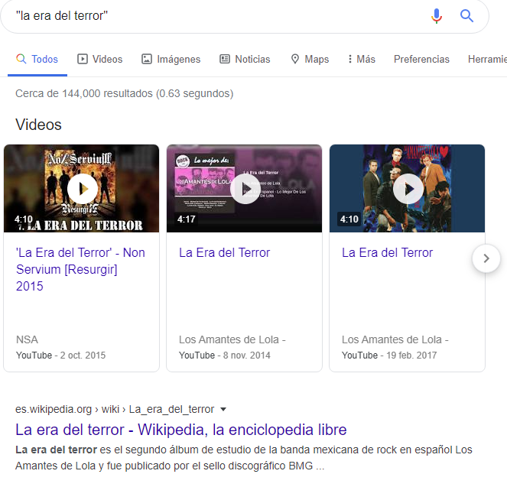

“Define” arroja la definición de una palabra

“site” arroja resultados de alguna web en especifico

“…” define un intervalo de tiempo en la fecha de los resultados

“intitle” busca la palabra en el título del resultado

“intext” busca la palabra en el cuerpo del resultado

Google también ofrece otras herramientas como calculadora, conversor de unidades, conversor de moneda, y graficador de funciones:

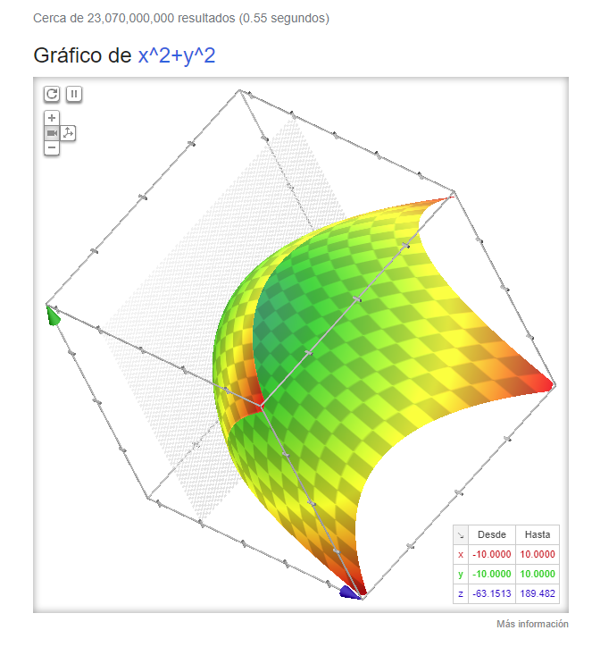

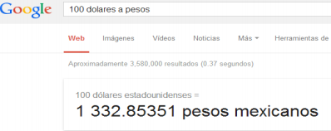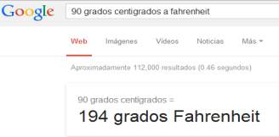

Google Académico

http://scholar.google.es/

Es un buscador de Google especializado en el mundo académico. En el cual podemos buscar información de científica de fuentes confiables.

Google imágenes

Permite realizar una búsqueda a partir de una imagen guardada, para acceder a este tipo de búsqueda hay que hacer clic en el icono de la cámara de la barra de búsqueda.

Realizamos la búsqueda a partir de la siguiente imagen:

y obtenemos el siguiente resultado:

por lo que podemos concluir que la búsqueda se basa en los colores y en el tipo de objetos o personas que puede reconocer, en este caso nos arroja la palabra “gentleman” al tratarse de 4 caballeros los que se encuentran en la fotografía

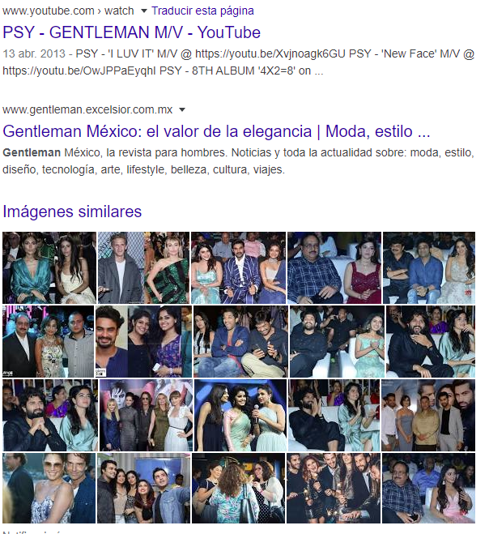

**Indica las características, ventajas y desventajas de por lo menos tres servidores de correo.**

|  |  |  |
| --- | --- | --- |
|  |  |  |
| Gran oferta con aplicaciones integradas como documentos y drive  Gran sincronización con dispositivos móviles Android | Buena oferta de aplicaciones integradas  Gran integración con Microsoft office y windows | Interfaz amigable |
| Bombardeo de publicidad basada en tus búsquedas  La alta seguridad te limita en situaciones de emergencia como abrir tu nube en un café internet. | Poca integración con teléfonos inteligentes  Muy lento a comparación de otros | Muy pocas aplicaciones integradas |

**Realiza una investigación a cerca de alojamiento en la nube ventajas y desventajas.**

|  |  |  |
| --- | --- | --- |
|  |  |  |
| Excelente integración con Gmail permite acceder a todos tus archivos para adjuntarlos a correos.  Gran control de versiones  Gran control de permisos a segundos y terceros | Permite instalarse en el sistema operativo y no solo como aplicación en el navegador, por lo que funciona mas parecido a una red local.  Gran control de versiones  Gran control de permisos | Perfecta integración con Outlook  Muchas prestaciones para organizar los archivos |
| La seguridad dificulta acceder desde dispositivos de terceros. | La interfaz es poco intuitiva, requiere conocimientos básicos sobre redes | No tiene control d eversiones  El control de segundos y terceros es ambiguo |

**Conclusiones**: Las herramientas que ofrece una computadora e internet abren un gran campo de posibilidades para el estudiante y para el profesional de la ingeniería, ya que el fácil acceso a publicar y obtener información demerita la calidad de la misma, pero también se nos ofrecen herramientas para obtener información confiable y precisa a demás de aplicaciones para organizarla y darle una presentación impecable para ser entregada a compañeros o profesores de forma instantánea y fácil, además de tener un control seguro de quien esta viendo o modificando nuestros trabajos en tiempo real.

**Bibliografía:** Manual de prácticas del Laboratorio de Fundamentos de programación